ЗАТВЕРДЖЕНО
Протокол засідання педагогічної ради військової частини А2900
28.08.2025 №7

ОПЕРАЦІЙНА КАРТКА №2/2/5
для проведення заняття з фізичної підготовки в розрізі психологічної підготовки для БЗВП
Навчальне питання:
Агресивний ближній бій в умовах окопоно-траншейної системи

Мета: Тренування способів знищення або нейтралізацію противника в умовах обмеженого простору. Психологічний вплив на противника через раптовість і агресивність дій. Способи використання зброї для ефективного ведення рукопашного бою. Розвиток і вдосконалення фізичних і спеціальних якостей, необхідних для досягнення перемоги над противником

Час: 30 хвилини.

Матеріальне забезпечення:
- макети зброї;
- спорядження для захисту (шоломи, рукавиці для єдиноборств);
- засоби захисту на кожного військовослужбовця;
- секундомір, свисток

Методичні рекомендації:
Тренування виконується на облаштованій ділянці місцевості. Навчаємі, по парно одягаються в засоби спортивного захисту та беруть макети зброї. По команді керівника «До вихідного положення, ВПЕРЕД» навчаємі, спускаються до підготовленого окопу та приймають бойову стійку. За командою «ДО БОЮ» навчаємі, за допомогою макетів зброї та особистої сили протягом 2 хвилин, повинні виграти двобій забравши зброю противника та взявши його на конвоювання.
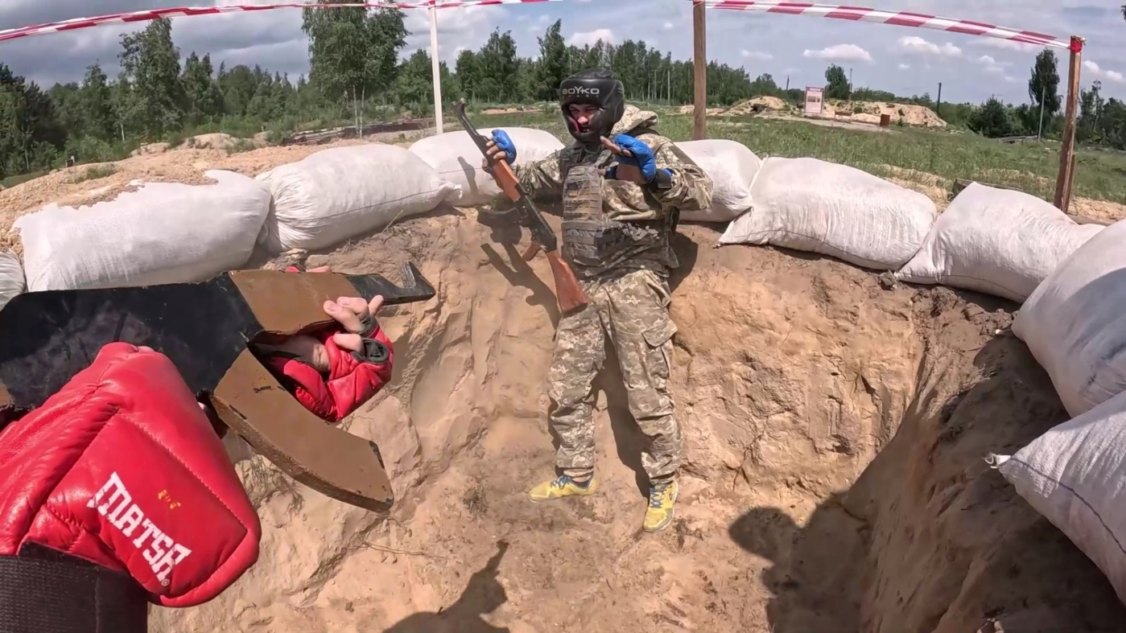
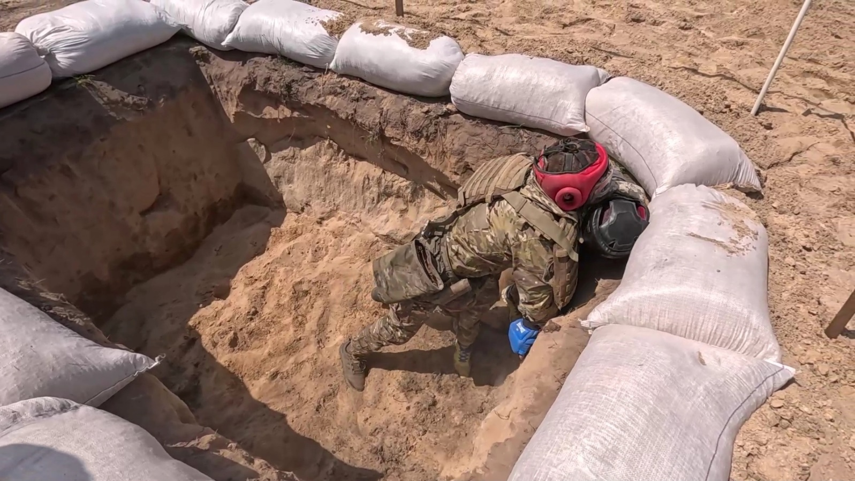
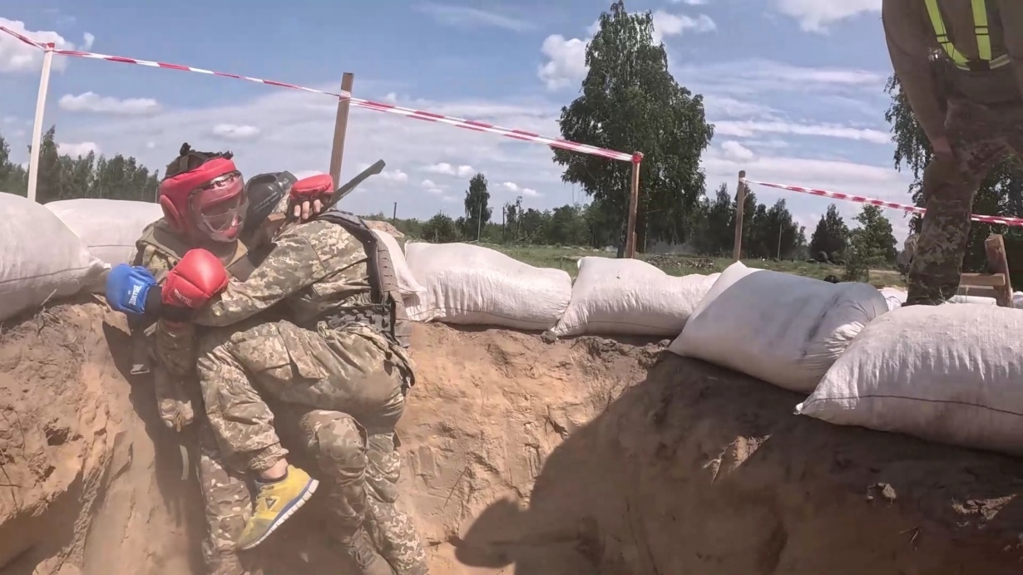

ПОРЯДОК ДІЙ
керівника навчальної точки
Дії керівника
З прибуттям підрозділу вказати місце і порядок шикування. Перевірити наявність о/с, зброї, спорядження.
Довести:
назву навчального місця (точки, навчального питання);
мету навчального питання;
вимоги безпеки під час заняття.
Коротка розповідь.
Довести:
місця заборони нанесення ударів;
порядок та час виконання двобою;
критерії визначення переможця;
види порушень.
Чіткий показ.
Показати:
заборонені удари та області враження;
спосіб взяття на конвоювання;

Провести підготовчу частину для всього о/с (розминка);
Провести:
вправи для розминки верхнього плечового поясу;
вправи для розминки нижнього плечового поясу;
вправи для підняття ЧСС перед боєм;
контроль ЧСС після бою.
Провести тренування на результат о/с в цілому.
Провести:
тренування з двобою навчаємих ближній бій в умовах окопоно-траншейної системи
Перевіряти:
правильність виконання ударів,
правильне утримання, переміщення та використання зброї в бою є критично важливими для ефективності та безпеки;

Підведення підсумків.
Вказати:
характерні недоліки, їх причини та способи усунення;
позитивні рішення, дії та ін.;
визначити кращих курсантів та тих, хто діяв гірше;
дати завдання на самостійну підготовку.
Поставити завдання на висування до наступного навчального місця.

